รายงานการวิเคราะห์ผลการประเมินคุณธรรมและความโปร่งใส
ในการดำเนินการของหน่วยงานภาครัฐ
ประจำปีงบประมาณ พ.ศ. 256๓

นางสุธิชา ชิดเชื้อ
นักทรัพยากรบุคคล
ผู้จัดทำ

องค์การบริหารส่วนตำบลตลาดไทร
อำเภอประทาย จังหวัดนครราชสีมา

คำนำ
ตามที่ สำนักงาน ป.ป.ช. ได้ดำเนินโครงการส่งเสริมท้องถิ่นปลอดทุจริต ประจำปี พ.ศ.2560
วัตถุประสงค์เพื่อส่งเสริมให้ผู้บริหารองค์กรปกครองส่วนท้องถิ่นแสดงเจตจำนงทางการเมืองในการต่อต้านการทุจริตด้วยการจัดทำแผนปฏิบัติการป้องกันการทุจริตขององค์กรปกครองส่วนท้องถิ่น เพื่อให้สอดคล้องกับการดำเนินการตามยุทธศาสตร์ชาติว่าด้วยการป้องกันและปราบปรามการทุจริต ระยะที่ 3 (พ.ศ.2560 – 2564) และเพื่อให้เป็นไปตามมติคณะรัฐมนตรีเมื่อวันที่ ๑๑ ตุลาคม ๒๕๕๙ ที่กำหนดให้หน่วยงานภาครัฐแปลงแนวทางและมาตรการตามยุทธศาสตร์ชาติฯ ไปสู่การปฏิบัติ โดยกำหนดไว้ในแผนปฏิบัติราชการ ๔ ปี และ แผนปฏิบัติราชการประจำปีองค์การบริหารส่วนตำบลตลาดไทร จึงจัดทำแผนปฏิบัติการป้องกันการทุจริต 4 ปี (พ.ศ.2561 –2564) ขององค์การบริหารส่วนตำบลตลาดไทร เพื่อกำหนดแนวทางการขับเคลื่อนด้านการ ป้องกันและปราบปรามการทุจริตผ่านโครงการ/กิจกรรม/มาตรการต่าง ๆ ที่เป็นรูปธรรมอย่างชัดเจน อันจะนำไปสู่การปฏิบัติอย่างมีประสิทธิภาพ บรรลุวัตถุประสงค์และเป้าหมายของการป้องกันและปราบปรามการ ทุจริตอย่างแท้จริง นั้นเมื่อผลการประเมินคุณธรรมและความโปร่งใสในการดำเนินงานของหน่วยงานภาครัฐ ประจำปีงบประมาณ พ.ศ. 256$ ประกาศแล้ว องค์การบริหารส่วนตำบลตลาดไทร ในฐานะหน่วยงานผู้รับการประเมิน จึงควรมีการนำผลการประเมินมาพิจารณาถึงสิ่งที่ควรได้รับการปรับปรุง และพัฒนาไปในแนวทางที่ดีขึ้น สอดรับกับการประเมินต่อไป

นางสุธิชา ชิดเชื้อ
ตำแหน่ง นักทรัพยากรบุคคล
ผู้จัดทำ

สารบัญ
หน้า
เรื่อง
รายงานการวิเคราะห์ผลการประเมินคุณธรรมและความโปร่งใสในการดำเนินการของหน่วยงานภาครัฐ 1
ความเป็นมาของการประเมิน 1
ผลการประเมินคุณธรรมคุณธรรมและความโปร่งใสในการดำเนินการของหน่วยงานภาครัฐ ประจำปี
งบประมาณ พ.ศ. 2563 1
การนำผลการประเมินไปดำเนินการปรับปรุง และพัฒนา ในปีงบประมาณ พ.ศ. 2563 3
1. ด้าน IIT 3
2. ด้าน EIT 4
3. ด้าน OIT 5

ภาคผนวก

รายงานการวิเคราะห์ผลการประเมินคุณธรรมและความโปร่งใส
ในการดำเนินการของหน่วยงานภาครัฐ
ความเป็นมาของการประเมิน
กระทรวงมหาดไทยโดยกรมส่งเสริมการปกครองท้องถิ่นได้บันทึกข้อตกลงความร่วมมือกับสำนักงาน
คณะกรรมการป้องกันและปราบปรามการทุจริตแห่งชาติ (สำนักงาน ป.ป.ช.) ในการพัฒนาระบบประเมินคุณธรรมและความโปร่งใสในการดำเนินงาน (Integrity and Transparency Assessment) ขององค์กรปกครองส่วนท้องถิ่นโดยทางสำนักงานคณะกรรมการป้องกันและปราบปรามการทุจริตแห่งชาติ เสนอการ
บูรณาการเครื่องมือการประเมินคุณธรรมการดำเนินงาน (Integrity Assessment) หน่วยงานภาครัฐและดัชนีวัดความโปร่งใสของหน่วยงานภาครัฐของสำนักงาน ป.ป.ช. เข้าด้วยกันเพื่อให้การประเมินคุณธรรมและความโปร่งใสของสำนักงาน ป.ป.ช. มีประสิทธิภาพมากยิ่งขึ้น และเป็นการสร้างเครื่องมือการประเมินที่ผนวกหลักการประเมินเชิงภาพลักษณ์ (Perception Base) และหลักฐานเชิงประจักษ์ (Evidence – Base) เข้าด้วยกัน โดยมุ่งหวังให้เกิดการบริหารงานที่โปร่งใสและเป็นธรรมในองค์กรปกครองส่วนท้องถิ่น ให้มีภาพลักษณ์ที่ดีขึ้นในอนาคต อันจะนำไปสู่การสร้างความร่วมมือและการสร้างเครือข่ายในการต่อต้านการทุจริตอย่างเป็นระบบ และส่งผลดีต่อการดำเนินงานขององค์กรปกครองส่วนท้องถิ่นให้เป็นไปตามหลักคุณธรรมและความโปร่งใสนำมาซึ่งประโยชน์สุขต่อประชาชนและประเทศชาติต่อไป

ผลการประเมินคุณธรรมคุณธรรมและความโปร่งใสในการดำเนินการของหน่วยงานภาครัฐ
ประจำปีงบประมาณ พ.ศ. 2563

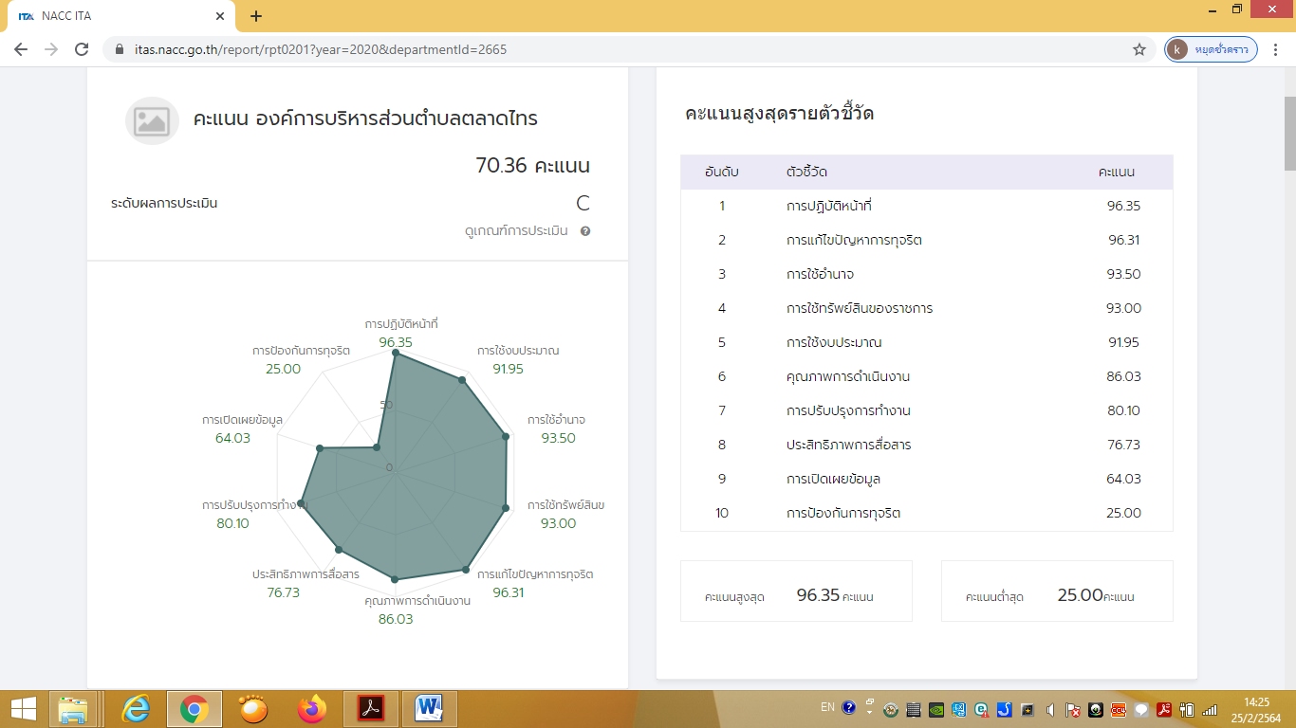

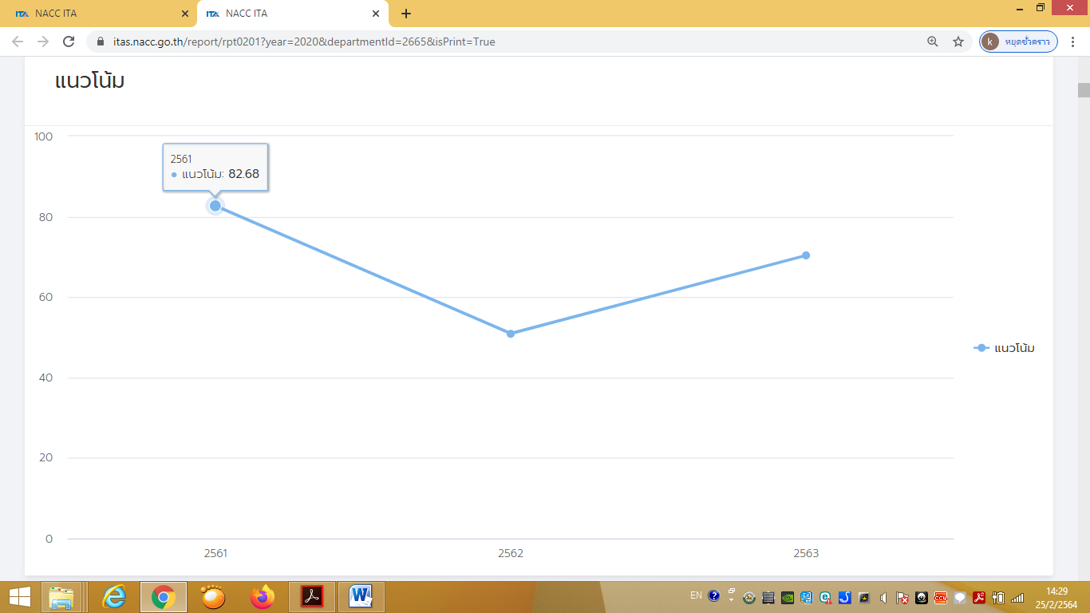

“ผลการประเมินระดับคุณธรรมและความโปร่งใส (ITA) ขององค์การบริหารส่วนตำบลตลาดไทร
มีคะแนนรวม 70.36 อยู่ในระดับ C มีรายละเอียดดังนี้
1. ด้าน IIT พบว่า ผลคะแนนของตัวชี้วัดด้าน การใช้งบประมาณประจำปี มีค่าต่ำสุด เท่ากับ 91.95
ซึ่งหน่วยงานต้องจัดทำประกาศและแผนการใช้จ่ายงบประมาณประจำปี ให้บุคลากรทราบให้ชัดเจน
2. ด้าน EIT พบว่า ผลคะแนนของตัวชี้วัดด้าน ประสิทธิภาพการสื่อสาร มีค่าต่ำสุด เท่ากับ
76.73 ซึ่งหน่วยงานต้องมีมาตรการและช่องทางการติดต่อสื่อสาร เช่น มีช่องทางรับฟังคำติชมหรือความคิดเห็นเกี่ยวกับการดำเนินงาน การให้บริการ
3. ด้าน OIT พบว่า ผลคะแนนของตัวชี้วัดด้าน การป้องกันการทุจริต มีค่าต่ำสุด เท่ากับ 25.0
ซึ่งหน่วยงานต้องจัดทำเว็บไซต์องค์กร โดยต้องนำข้อมูลต่างๆ ลงให้ครบถ้วน เช่น ข้อมูลการมีส่วนร่วมของผู้บริหาร การประเมินความเสี่ยงการทุจริตประจำปี การดำเนินการเพื่อจัดการความเสี่ยงการทุจริต การเสริมสร้างวัฒนธรรมองค์กร มาตรการส่งเสริมคุณธรรมและความโปร่งใสภายในหน่วยงาน
การดำเนินการตามมาตรการส่งเสริมคุณธรรมและความโปร่งใสภายในหน่วยงาน

